Projektas

KAUNO RAJONO SAVIVALDYBĖS TARYBA

SPRENDIMAS
DĖL ŽEMĖS SKLYPŲ KAUNO R. SAV. DOMEIKAVOS SEN. DOMEIKAVOS K., RAUDONDVARIO SEN. NAUJATRIOBIŲ K., RAUDONDVARIO K. IR ZAPYŠKIO SEN. KLUONIŠKIŲ K. PRIPAŽINIMO BŪTINAIS VISUOMENĖS POREIKIAMS IR JŲ ĮTRAUKIMO Į NEPRIVATIZUOTINŲ ŽEMĖS SKLYPŲ SĄRAŠĄ

2019 m. spalio 24 d. Nr. TS-
Kaunas

Vadovaudamasi Lietuvos Respublikos vietos savivaldos 6 straipsnio 19 punktu, atsižvelgdama į Domeikavos seniūnijos 2019 m. spalio 10 d. raštą Nr. DOSD-458 „Dėl žemės sklypo paėmimo visuomenės poreikiams“, Domeikavos seniūnaičių 2019 m. spalio 9 d. seniūnaičių sueigos protokolo Nr. 17-7 išrašą, Raudondvario seniūnijos 2019 m. spalio 3 d. raštą Nr. RASD-367 „Dėl žemės sklypų paėmimo visuomenės poreikiams“, Raudondvario seniūnaičių 2019 m. spalio 3 d. sueigos protokolo Nr. V8-4 išrašą, Zapyškio seniūnijos
2019 m. rugpjūčio 30 d. raštą Nr. ZASD-262 „Dėl žemės sklypo visuomenės poreikiams“, Zapyškio seniūnaičių 2019 m. rugpjūčio 28 d. išplėstinės seniūnaičių sueigos protokolo
Nr. I4-4 išrašą, Nacionalinės žemės tarnybos prie Žemės ūkio ministerijos Kauno rajono skyriaus vedėjo 2019 m. spalio 10 d. suderintas žemės sklypo, esančio Kauno r. sav., Domeikavos sen., Domeikavos k., tarp žemės sklypų, kadastro Nr. 5217/0010:303,
Nr. 5217/0010:343, Nr. 5217/0010:103, 5217/0010:302 ir Nr. 5217/0010:37, žemės sklypo, esančio Kauno r. sav., Raudondvario sen., Naujatriobių k., tarp Javų g. ir žemės sklypų, kadastro Nr. 5270/0009:1150 ir Nr. 5270/0009:204, žemės sklypo, esančio Kauno r. sav. Raudondvario k., tarp J. Vienožinskio g. ir žemės sklypų, kadastro Nr. 5270/0008:307, 5270/0008:1219, 5270/0008:1221, 5270/0008:1223, 5270/0008:1225 ir 5270/0008:1227, žemės sklypo, esančio Kauno r. sav., Zapyškio sen., Kluoniškių k., tarp Sodų g. ir žemės sklypų, kadastro Nr. 5293/0005:309, Nr. 5293/0005:246 ir Nr. 5293/0005:825, schemas, Kauno rajono savivaldybės taryba nusprendžia:
1. Siūlyti Nacionalinės žemės tarnybos prie Žemės ūkio ministerijos Kauno rajono skyriui pripažinti būtinais visuomenės poreikiams ir įtraukti į neprivatizuotinų žemės sklypų sąrašą šiuos žemės sklypus:
1.1. žemės sklypą, esantį Kauno r. sav., Domeikavos sen., Domeikavos k., tarp žemės sklypų, kadastro Nr. 5217/0010:303, Nr. 5217/0010:343, Nr. 5217/0010:103, 5217/0010:32 ir Nr. 5217/0010:307 (1 priedas);
1.2. žemės sklypą, kadastro Nr. 5270/0009:1150, esantį Kauno r. sav., Raudondvario sen., Naujatriobių k., (2 priedas);
1.3. žemės sklypą, esantį Kauno r. sav., Raudondvario sen., Raudondvario k., tarp
J. Vienožinskio g. ir žemės sklypų, kadastro Nr. 5270/0008:307, 5270/0008:1219, 5270/0008:1221, 5270/0008:1223, 5270/0008:1225 ir 5270/0008:1227 (3 priedas);
1.4. žemės sklypą, esantį Kauno r. sav., Zapyškio sen., Kluoniškių k., tarp Sodų g. ir žemės sklypų, kadastro Nr. 5293/0005:309, Nr. 5293/0005:246 ir Nr. 5293/0005:825
(4 priedas).
2. Įgalioti Savivaldybės administracijos direktorių atlikti veiksmus, susijusius su visuomenei būtinų sklypų suformavimu ir su Savivaldybės teisės įgijimu šiuos sklypus valdyti ir juos naudoti panaudos teise.
Šis sprendimas gali būti skundžiamas savo pasirinkimu Lietuvos Respublikos administracinių ginčų komisijos Kauno apygardos skyriui (Laisvės al. 36, LT-44240 Kaunas) Lietuvos Respublikos ikiteisminio administracinių ginčų nagrinėjimo tvarkos įstatymo nustatyta tvarka arba Regionų apygardos administracinio teismo Kauno rūmams (A. Mickevičiaus g. 8A, LT-44312 Kaunas) Lietuvos Respublikos administracinių bylų teisenos įstatymo nustatyta tvarka per vieną mėnesį nuo jo paskelbimo arba įteikimo suinteresuotam asmeniui dienos.

Savivaldybės meras

M. Kruopis, tel. (8 37) 305 514
M. Varnelienė, tel. (8 37) 305 511
Kauno rajono savivaldybės tarybos
2019 m. spalio 24 d. sprendimo Nr. TS-
1 priedas

Žemės sklypas, esantis Kauno r. sav., Domeikavos sen., Domeikavos k., tarp žemės sklypų, kadastro Nr. 5217/0010:303, Nr. 5217/0010:343, Nr. 5217/0010:103, 5217/0010:37 ir Nr. 5217/0010:302, siūlomas pripažinti būtinu visuomenės poreikiams ir įtraukti į neprivatizuotinų žemės sklypų sąrašą
Plotas – ~ 0,04 ha

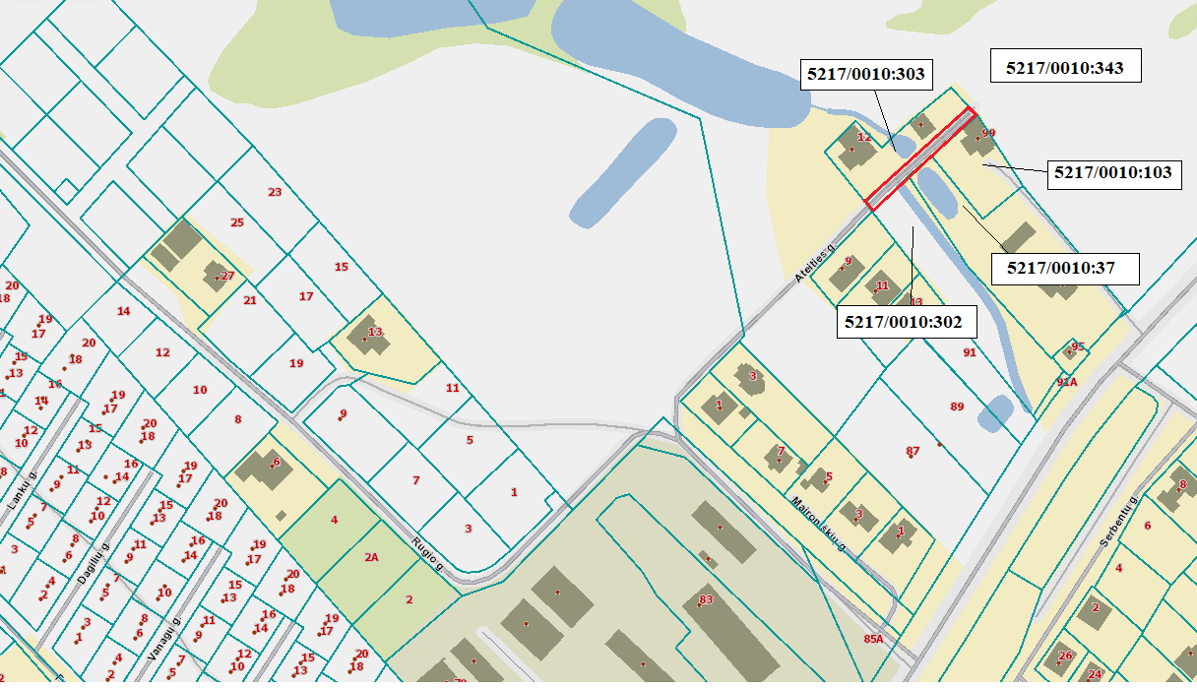

Kauno rajono savivaldybės tarybos
2019 m. spalio 24 d. sprendimo Nr. TS-
2 priedas

Žemės sklypas, kadastro Nr. 5270/0009:1150, esantis Kauno r. sav., Raudondvario sen., Naujatriobių k., siūlomas pripažinti būtinu visuomenės poreikiams ir įtraukti į neprivatizuotinų žemės sklypų sąrašą
Plotas – 0,08 ha

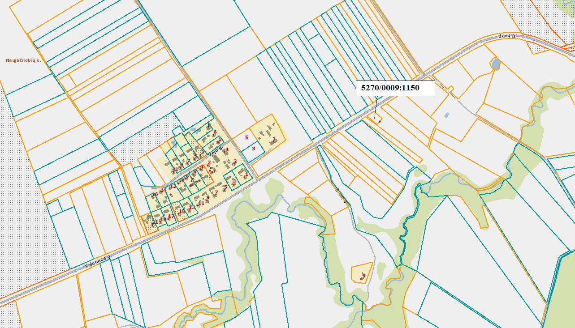

Kauno rajono savivaldybės tarybos
2019 m. spalio 24 d. sprendimo Nr. TS-
3 priedas

Žemės sklypas, esantis Kauno r. sav., Raudondvario sen., Raudondvario k., tarp J. Vienožinskio g. ir žemės sklypų, kadastro Nr. 5270/0008:307, 5270/0008:1219, 5270/0008:1221, 5270/0008:1223, 5270/0008:1225 ir 5270/0008:1227, siūlomas pripažinti būtinu visuomenės poreikiams ir įtraukti į neprivatizuotinų žemės sklypų sąrašą
Plotas – ~ 0,54 ha

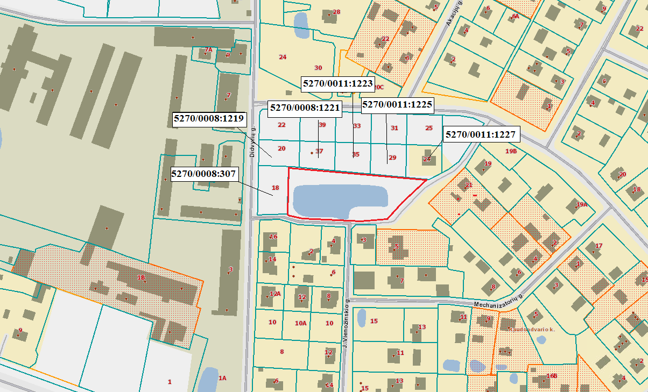

Kauno rajono savivaldybės tarybos
2019 m. spalio 24 d. sprendimo Nr. TS-
4 priedas

Žemės sklypas, esantis Kauno r. sav., Zapyškio sen., Kluoniškių k., tarp Sodų g. ir žemės sklypų, kadastro Nr. 5293/0005:309, Nr. 5293/0005:246 ir Nr. 5293/0005:825, siūlomas pripažinti būtinu visuomenės poreikiams ir įtraukti
į neprivatizuotinų žemės sklypų sąrašą
Plotas – ~ 0,05 ha

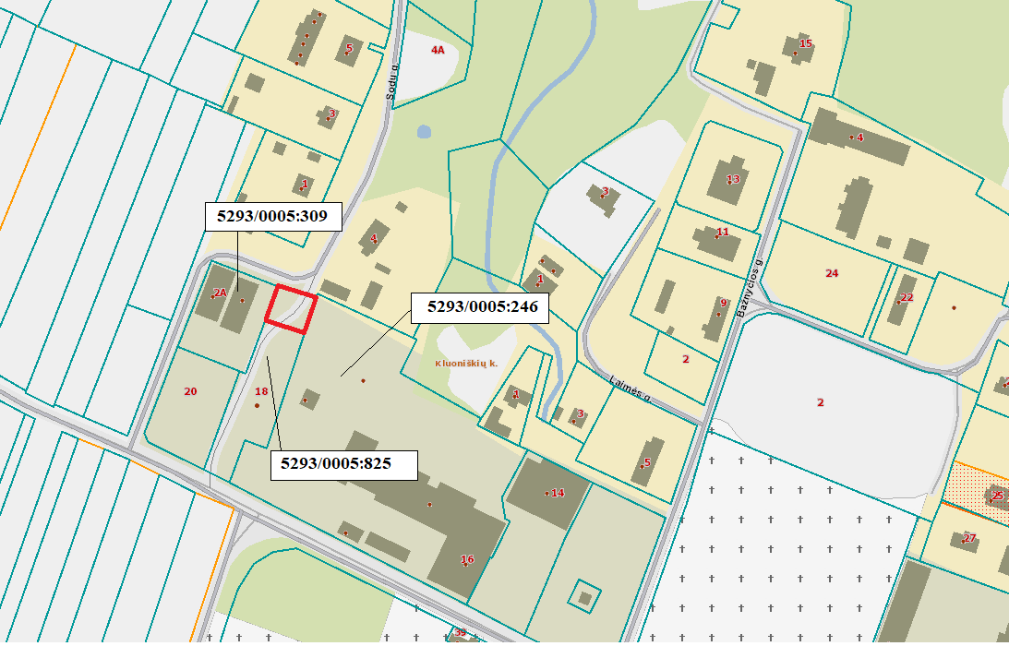

KAUNO RAJONO SAVIVALDYBĖS ADMINISTRACIJOS
URBANISTIKOS SKYRIUS

SAVIVALDYBĖS TARYBOS SPRENDIMO „DĖL ŽEMĖS SKLYPŲ KAUNO R. SAV. DOMEIKAVOS SEN. DOMEIKAVOS K., RAUDONDVARIO SEN. NAUJATRIOBIŲ K., RAUDONDVARIO K. IR ZAPYŠKIO SEN. KLUONIŠKIŲ K. PRIPAŽINIMO BŪTINAIS VISUOMENĖS POREIKIAMS IR JŲ ĮTRAUKIMO Į NEPRIVATIZUOTINŲ ŽEMĖS SKLYPŲ SĄRAŠĄ“
PROJEKTO AIŠKINAMASIS RAŠTAS

2019 m. spalio 11 d.
Kaunas

1. Sprendimo projekto rengimą paskatinusios priežastys, tikslai.
Sprendimo projekto rengimą paskatino Kauno rajono savivaldybėje gauti raštai: Domeikavos seniūnijos 2019 m. spalio 10 d. raštas Nr. DOSD-458 „Dėl žemės sklypo paėmimo visuomenės poreikiams“, Raudondvario seniūnijos 2019 m. spalio 3 d. raštas Nr. RASD-367 „Dėl žemės sklypų paėmimo visuomenės poreikiams“, Zapyškio seniūnijos 2019 m. rugpjūčio 30 d. raštas Nr. ZASD-262 „Dėl žemės sklypo visuomenės poreikiams“.
Atsižvelgiant į tai, yra rengiamas Savivaldybės tarybos sprendimo projektas dėl žemės sklypų, esančių Kauno r. sav., Domeikavos sen., Domeikavos k., tarp žemės sklypų, kadastro Nr. 5217/0010:303, Nr. 5217/0010:343, Nr. 5217/0010:103, 5217/0010:302 ir
Nr. 5217/0010:37, Raudondvario sen., Naujatriobių k., tarp Javų g. ir žemės sklypų, kadastro Nr. 5270/0009:1150 ir Nr. 5270/0009:204, Raudondvario k., tarp J. Vienožinskio g. ir žemės sklypų, kadastro Nr. 5270/0008:307, 5270/0008:1219, 5270/0008:1221, 5270/0008:1223, 5270/0008:1225 ir 5270/0008:1227, Zapyškio sen., Kluoniškių k., tarp Sodų g. ir žemės sklypų, kadastro Nr. 5293/0005:309, Nr. 5293/0005:246, pripažinimo būtinais visuomenės poreikiams ir jų įtraukimo į neprivatizuotinų žemės sklypų sąrašą.
2. Teisinis reglamentavimas (kaip šiuo metu reguliuojami sprendimo projekte aptariami klausimai).
Lietuvos Respublikos vietos savivaldos įstatymo 6 straipsnio 19 punktas numato, kad viena iš savarankiškųjų savivaldybės funkcijų yra teritorijų planavimas.
3. Galimi sprendimo priėmimo padariniai (teigiami ir (ar) neigiami).
Žemės sklypą, esantį Kauno r. sav., Domeikavos sen., Domeikavos k., tarp žemės sklypų, kadastro Nr. 5217/0010:303, Nr. 5217/0010:343, Nr. 5217/0010:103, 5217/0010:302 ir Nr. 5217/0010:37, pripažinti būtinu visuomenės poreikiams būtina, siekiant užtikrinti patekimą iki žemės sklypų, kadastro Nr. 5217/0010:343, Nr. 5217/0010:103, 5217/0010:302 ir
Nr. 5217/0010:37. Šio laisvo valstybinės žemės ploto nepripažinus būtinu visuomenės poreikiams, į jį būtų atkurtos nuosavybės teisės piliečiui, o tai apsunkintų greta esančių žemės sklypų naudotojų teises disponuoti savu nekilnojamuoju turtu. Šiame valstybinės žemės sklype įregistravus kelio servitutą, pagal Civilinio kodekso ir Žemės įstatymo nuostatas, gretimų sklypų savininkams atsirastų prievolė mokėti mokestį už naudojimąsi servitutu. Civilinio kodekso 4.129 straipsnis numato, kad dėl servituto nustatymo atsiradę nuostoliai atlyginami įstatymų nustatyta tvarka. Įstatymais, sutartimis, teismo sprendimu ar administraciniu aktu gali būti nustatyta viešpataujančiojo daikto savininko (žemės sklypų, kadastro Nr. 5217/0010:343,
Nr. 5217/0010:103, 5217/0010:302 ir Nr. 5217/0010:37) prievolė mokėti vienkartinę ar periodinę kompensaciją tarnaujančiojo daikto savininkui. Taip pat Kelių transporto skyrius informavo, kad numatyta šią bendro naudojimo valstybinės žemės atkarpą įtraukti į planuojamą tikslinti Kauno r. sav. vietinės reikšmės viešųjų kelių, gatvių ir kitų susisiekimo komunikacijų objektų sąrašą.
Žemės sklypą, esantį Kauno r. sav., Raudondvario sen., Naujatriobių k., kadastro
Nr. 5270/0009:1150, pripažinus būtinu visuomenės poreikiams, jame būtų įrengtas naujas artezinis gręžinys. Šiuo metu UAB „Giraitės vandenys“ Naujatriobių kaime naudoja artezinį gręžinį, kuris nuo gyvenvietės nutolęs apie 700 m, ir šis gręžinys nėra įmonės nuosavybė. Esant geriamojo vandens kokybės nuokrypiams (kartais padidėja arseno kiekis) nuo Lietuvos higienos normos HN 24:2017 „Geriamojo vandens saugos ir kokybės reikalavimai“ reikalavimų, būtinas šio žemės sklypo pripažinimas būtinu visuomenės poreikiams, siekiant jame įrengti naują gręžinį ir užtikrinti tiekiamo geriamojo vandens kokybės atitikimą patvirtintoms normoms.
Žemės sklypą, esantį Kauno r. sav., Raudondvario sen., Raudondvario k., tarp
J. Vienožinskio g. ir žemės sklypų, kadastro Nr. 5270/0008:307, 5270/0008:1219, 5270/0008:1221, 5270/0008:1223, 5270/0008:1225 ir 5270/0008:1227, pripažinus būtinu visuomenės poreikiams, šis sklypas su jame esančiu vandens rezervuaru būtų pritaikytas poilsio vietos įrengimui.
Žemės sklypą, esantį Kauno r. sav., Zapyškio sen., Kluoniškių k., tarp Sodų g. ir žemės sklypų, kadastro Nr. 5293/0005:309, Nr. 5293/0005:246 ir Nr. 5293/0005:825, pripažinus būtinu visuomenės poreikiams, jis būtų naudojamas ūkinei veiklai. Seniūnija šiame žemės sklype laikytų savo naudojamą techniką.
4. Keičiamo ar pripažįstamo netekusiu galios Savivaldybės tarybos sprendimo pakeitimų sąrašas.
Nėra.
5. Lėšos sprendimui įgyvendinti, jų šaltiniai.
Pripažinus žemės sklypus būtinais visuomenės poreikiams, sklypai būtų formuojami rengiant žemės sklypų formavimo ir pertvarkymo projektus, arba rengiant atitinkamos kadastro vietovės žemės reformos žemėtvarkos projekto papildymą ar žemės sklypo planą, kuris prilyginamas žemės reformos žemėtvarkos projektams.
Kitu etapu būtų atliekami suformuotų žemės sklypų kadastriniai matavimai, sklypai registruojami VĮ Registrų centre.
Visi šie darbai iš Savivaldybės biudžeto pareikalaus apie 1800 Eur.
6. Būtinumas skelbti sprendimą Teisės aktų ir kituose registruose. Viešinimas.
Priimtas sprendimas skelbiamas Kauno rajono savivaldybės interneto svetainėje www.krs.lt.
7. Antikorupcinis vertinimas.
Nereikia.
8. Numatomo teisinio reguliavimo poveikio vertinimo rezultatai.
Vertinti nereikia.
9. Kiti, sprendimo iniciatorių nuomone, reikalingi pagrindimai ir paaiškinimai.
Nėra.
10. Sprendimo projekto rengėjai. Asmuo, atsakingas už sprendimo įvykdymą.
Sprendimo projektą parengė Savivaldybės administracijos Urbanistikos skyriaus vedėjas Mindaugas Kruopis ir Urbanistikos skyriaus vedėjo pavaduotoja Meilė Varnelienė.

Urbanistikos skyriaus vedėjas Mindaugas Kruopis

